Конспект урока по теме « Прямолинейное равноускоренное движение.
Решение задач».
Цель урока: Систематизировать знания о способах решения задач при равноускоренном движении.
Задачи урока:
- Сформировать умения выделять ускоренное движение и характеризовать его с помощью физических величин – ускорения, скорости.
- Научиться строить график скорости.
- Научиться составлять уравнение скорости по графику скорости.
- Научиться составлять уравнение скорости.
Ход урока.
1. Организационный этап
Приветствие, проверка подготовленности учащихся к учебному занятию, раскрытие целей урока и плана его проведения.

Фронтальный опрос.
1)Что называется ускорением равноускоренного движения?
2) Что такое равноускоренное движение?
3)Что характеризует ускорение? По какой формуле вычисляется? (а_{х} =$\frac{{Vx-}_{V_{0x}}}{t})$
4) При каком условии модуль вектора скорости движущегося тела увеличивается? Уменьшается?
5) Запишите формулу, по которой можно рассчитать проекцию вектора мгновенной скорости
(V_{x} = V _{0x} + a_{x} t)
На сегодняшнем уроке будем рассматривать следующие вопросы:
- Как составить уравнение скорости;
- Как по уравнению скорости определить направление скорости и ускорения;
- Как по уравнению скорости построить график проекции скорости:
- Как по графику проекции скорости составить уравнение скорости.
Задача 1. По данному рисунку составить уравнение проекции скорости:
3м/с² 1м/с²
6м/с 2м/с X
2
1

1 тело: V_{x} = 6 - 3 t , т.к вектор скорости сонаправлен с осью Х, то V _{0x} =6 м/с, вектор ускорения противоположно направлен с осью Х, то а_{х} = -3м/с².
2 тело: V_{x} = 2 + t , т.к вектор скорости сонаправлен с осью Х, то V _{0x} =2 м/с, вектор ускорения тоже сонаправлен с осью Х, то а_{х} = 1м/с².
Задача 2. (самостоятельно).
По данным уравнениям проекции скорости нарисовать положение тел на координатной прямой .
- V_{x} = -10 + 2 t 2) V_{x} = -6 - 3 t

2м/с² 3м/с²
10м/с 6м/с X
2
1
Задача 3. По данным уравнениям проекции скорости построить графики проекции скорости.(Из условия первой задачи)
1)V_{x} = 6 - 3 t 2) V_{x} = 2 + t
V_{x} (м/с)
6
2
 | 1 | 2 | 3 | 4 | 5

t(с)
Графиками данных функций являются прямые, которые строятся по точкам.
Вопросы учащимся:
1.Как движется первое тело? Второе тело?( первое тело - тормозит, второе- ускоряется)
2. Что означает точка пересечения графиков? ( скорости тел через 1 сек после начала движения стали равны)
Задача4. По данному графику проекции скорости написать уравнение проекции скорости. (рис А)
(рис.А)
Ответ: по графику определяем, что V_{0х} = 3м/с. Чему равно ускорение? а_{х} =$\frac{{Vx-}_{V_{0x}}}{t}$
а_{х} = $\frac{9-3}{3}$= 2 м/с² . Подставляя числа в уравнение, имеем: V_{x} = 3 +2 t .

Закрепление:
  - Какое из приведенных ниже уравнений описывает движение, при котором скорость тела увеличивается?
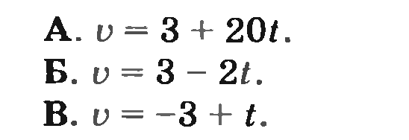

- На рисунке 1 приведен график зависимости скорости движения тела от времени. Какое уравнение соответствует этому графику?
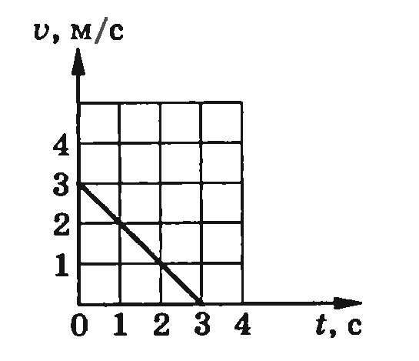( рис .1)
А. V = 3 + t
Б. V = 3 – t
В. V = 3 - 3t
- Какой из графиков (рис.2) соответствует уравнению скорости V = 2-t?
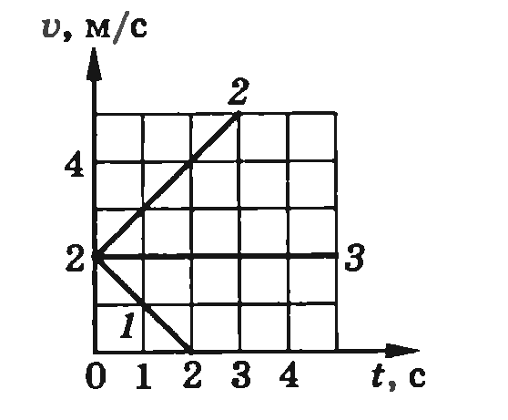(рис.2)
А.1
Б.2
В.3
- Какой из графиков (рис 3) соответствует равноускоренному движению тела, при котором вектор ускорения направлен противоположно вектору скорости?
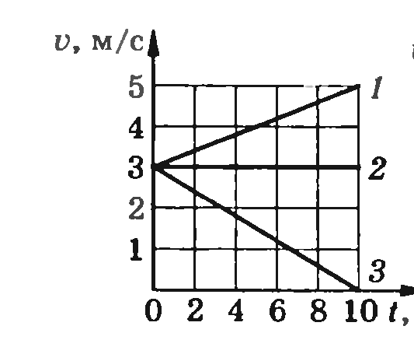 (рис.3)
А.1
Б.2
В.3
- По графику зависимости скорости от времени (рис. 4) определите ускорение тела в момент времени t= 4с.
А. 0,5 м/с²
Б. 4 м/с²
В. 0,8 м/с²

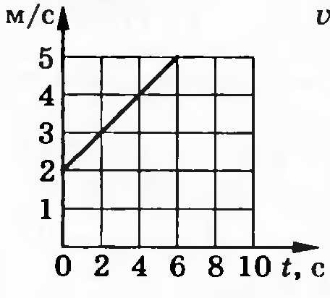 (рис. 4)

Ответы:
1-А
2-Б
3-А
4-В
5-А

Итоги .Домашнее задание. §6.Упр.6 (3,4)

Список использованной литературы
1. Перышкин А.В., Гутник Е.М. Физика. 9 класс –М. Дрофа 2005.
2. Лукашик В.И., Иванова Е.В. Сборник задач по физике 7-9 класс – М.: Просвещение, 2008.
3. Марон А.Е., Марон Е.А. Физика. Дидактические материалы.9 класс. – М. Дрофа. 2008г.

